一、串口OTA关键文件

《uart_ota.h》 ， 《uart_ota.c》这两个串口OTA协议核心文件，串口主机和串口从机的OTA处理都在这里实现。

< uart.c> 这个是自定义串口通信协议，第一个字节为本包串口数据的长度（包含自己）、后面为数据，**用户可根据自己的串口协议修改**

<config.h>串口IO配置

二、串口master函数调用流程

1、uart_master_ota_init初始化固件信息

2、uart_master_ota_start开始串口升级

3、串口通信协议，最好按照分包来做，每一包接收完，处理函数调用uart_master_ota_handle进行处理

三、串口slave函数调用流程

1、串口通信协议，最好按照分包来做，每一包接收完，处理函数调用uart_slave_ota_handle进行处理

四、测试说明，

1、直接烧录程序向两个板子（8811开发板即可）

2、调试信息通过默认串口GPIO15（RXD）、GPIO16（TXD）输出

3、连线

将开发板1的GPIO_6接入开发板2的GPIO_7,

将开发板1的GPIO_7接入开发板2的GPIO_6,

两个板子共地

4、电脑接好串口调试信息，并打开串口调试助手（波特率默认为115200）

5、按下开发板1的 button1（按键1），即可对开发板2进行串口升级

五、测试截图

1、主机端开始升级

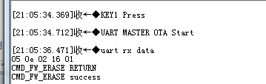

2、从机端开始升级

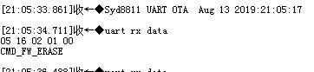

3、主机升级结束信息

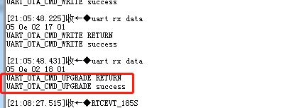

4、从机升级结束信息

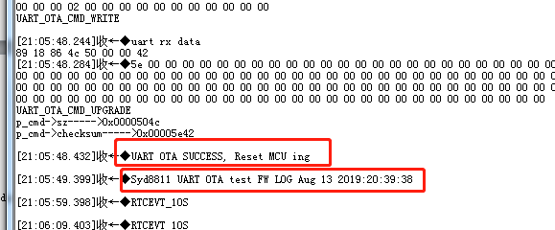

六、升级时间记录

1、开始

[21:05:34.712]收←◆UART MASTER OTA Start

2、完成

[21:05:48.431]收←◆uart rx data

05 0e 02 18 01

UART_OTA_CMD_UPGRADE RETURN

UART_OTA_CMD_UPGRADE success

3、计算

一个估计20,556Byte≈20KB的固件 串口升级时间约为14秒